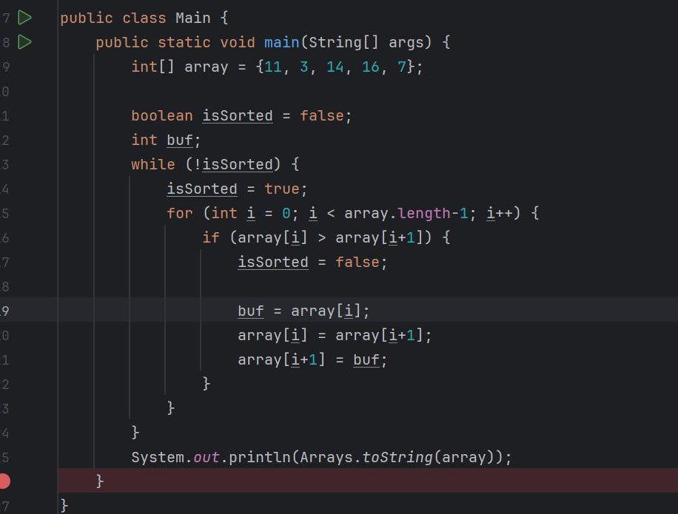
Тут 3 варианта сортировки посмотри все страниццы

С циклом в цикле вариант

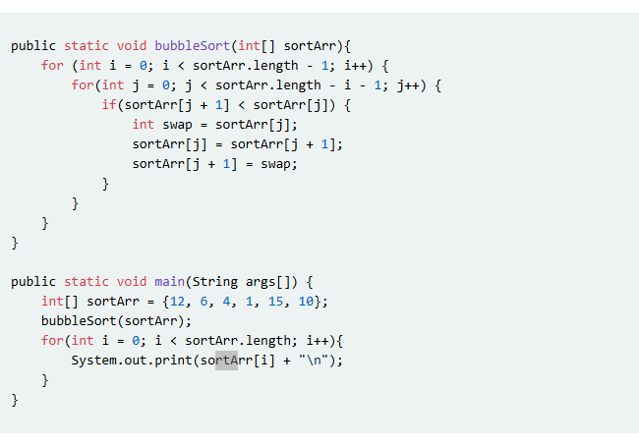

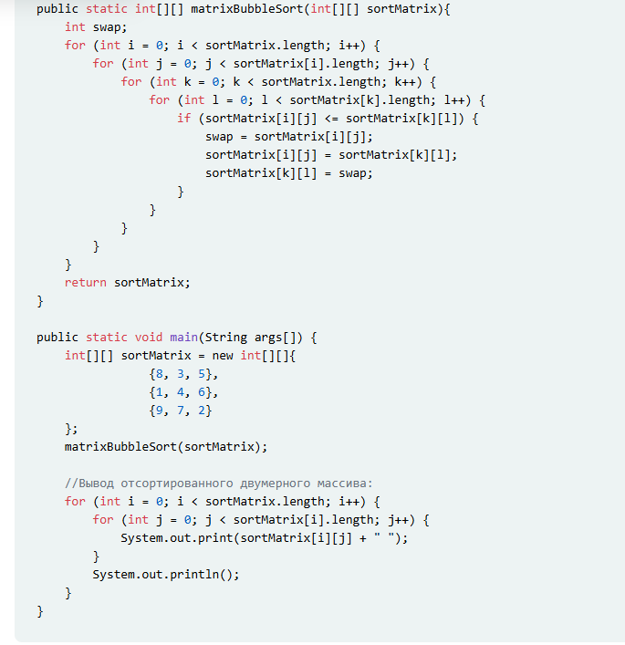
Сортировка двумерного массива

